Муниципальное дошкольное образовательное учреждение
Детский сад комбинированного вида№10 «Дюймовочка».

Физическая культура для дошкольников с предметом -обруч.
Влияние на организм детей занятий по физкультуре с обручем.

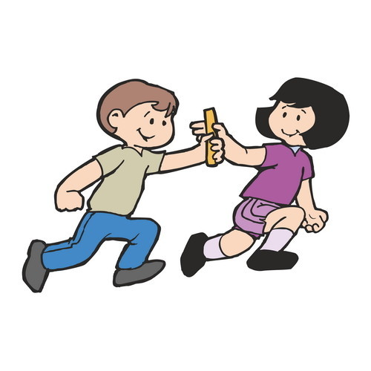

Инструктор по физической культуре
Кузнецова М.С.

Физическая культура для дошкольников с предметом -обруч.
Влияние на организм детей занятий по физкультуре с обручем.

Физическая культура занимает одно из ведущих мест в воспитании личности ребенка. Система оздоровительных мероприятий с дошкольниками предусматривает охрану и укрепления здоровья детей, полноценное физическое развитие, различную двигательную деятельность, привитие стойкого интереса к самостоятельным занятиям физическими упражнениями.
Ребенок по своей природе – деятель, и деятельность его выражается, прежде всего, в движении. Чем разнообразнее движения, тем больше информации поступает в мозг, тем интенсивнее идет интеллектуальное развитие.
Детям больше нравятся занятия игрового содержания и с использованием различных атрибутов. Физические занятия с использованием различных предметов, повышают качество выполнения упражнений, повышают интерес детей к занятиям.
Для полноценного развития ребенка необходимо, чтобы в двигательной деятельности он знакомился как можно с большим количеством разнообразных физкультурных пособий и предметов. Используя оборудования в системе работы по формированию двигательной активности детей, будет способствовать более быстрому и качественному формированию двигательных умений и навыков, повышения интереса к физкультурным занятиям.
Один из распространенных спортивных предметов для физического развития детей являются упражнения с обручем. Для растущего организма, использование упражнений с обручем, укрепляются мышцы, развивают гибкость, силу, чувство ритма и хорошее настроение. Занятия с обручем формируют правильную осанку, улучшает состояние дыхательной и сердечно – сосудистой систем, дают разностороннюю тренировку координации движения, зрительной, слуховой и моторной памяти. Влияют на формирование волевых качеств и дисциплины.
Занимаясь на занятиях с обручем, дети не испытывают двигательный дефицит, который приводит к выраженным функциональным нарушениям в организме таким, как снижение силы и работоспособности скелетной мускулатуры. Это влечет за собой и другие нарушения.
Также, работа с обручем не позволяет занимающимся длительное время оставаться в статическом положении, заставляет их непрерывно двигаться. Поэтому упражнения с обручем приобретают насыщенность и эмоциональность, отвлекает внимание детей от нагрузок, а также помогают им легко переносить большой количество повторений однообразных повторений.
Мы часто включаем в физкультурные занятия работу с обручем. Разнообразие игр и упражнений с обручами великое множество. Они просты, доступны, однако приносят детям не только положительные эмоции, но и ощутимую пользу. Спортивный предмет обруч. Используется во многих видах деятельности как на традиционных занятиях по Ф.К., так и для проведения развлечений и праздников. Дети с радостью занимаются физкультурой при разнообразии форм, методов и приемов.

